Prof. Dr. Y. Krautter, Weingarten
Pädagogische Hochschule Weingarten
krautter@ph-weingarten.de

Beitragsangebot für die Zeitschrift Schulgeographie in Baden-Württemberg

Kurzbeschreibung zum Beitrag: Am Beispiele des Hochwasserschutzprojekts MOSE in Venedig stellt der Beitrag das Pro- und Contra-Projekt des Westermann-Verlags vor, das online und in einer Printversion mit Unterrichtsbeispielen für die Sek I und Sek II zur Verfügung steht.
Titel: „Venedig macht dicht: Das Hochwasserschutzprojekt MOSE. Ein Beispiel für Pro und Contra-Debatten im Geographieunterricht“

Alarmierende Schlagzeilen wie „Venedig in Not – Hochwasser bedroht Lagunenstadt“ oder „Venedig fast ganz überschwemmt“ prägen internationale Pressemeldungen Jahr für Jahr in den Wintermonaten. Zu dieser Zeit wird die italienische Lagunenstadt Venedig an der Adria häufig von Hochwassern heimgesucht. Venedig hatte immer gegen Hochwasser zu kämpfen, seit einem halben Jahrhundert jedoch nehmen die Probleme rapide zu.

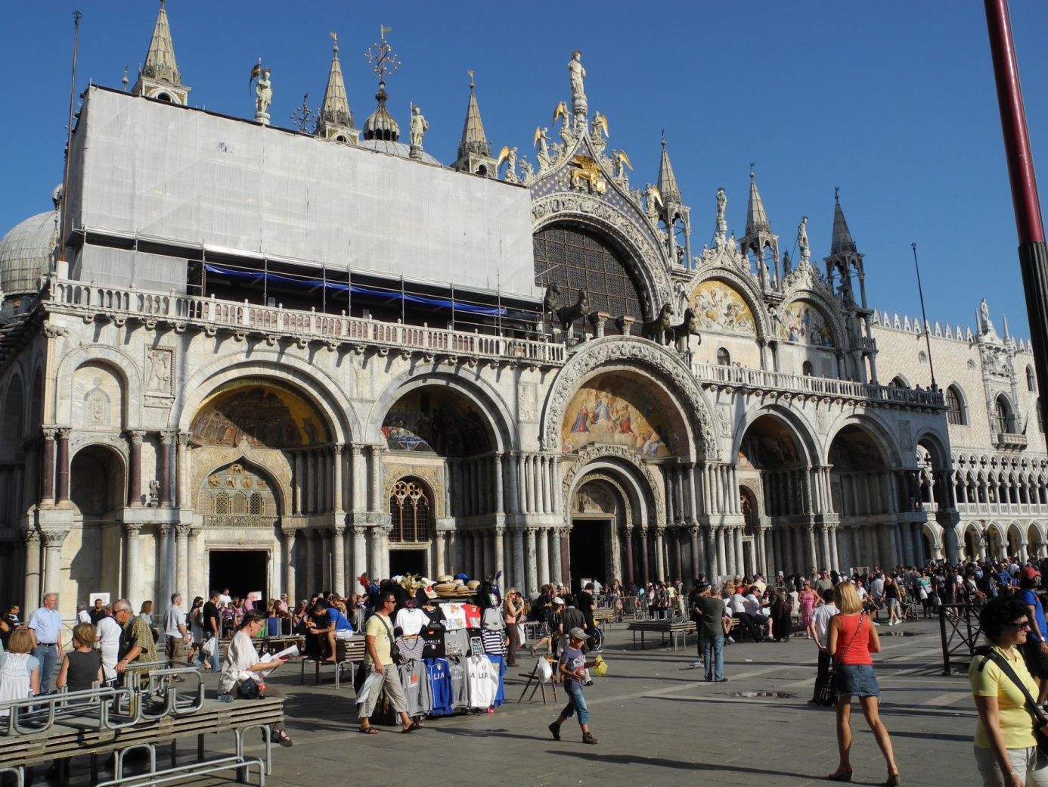
Abb. 1: Venedig Markusplatz mit gestapelten Hochwasser-Bänken (Foto Y. Schleicher)

Nicht nur Venedig, auch Städte wie Shanghai, London, Amsterdam, Mumbai, Länder wie die Niederlande, Bangladesch oder Landesteile wie Ostchina sind aufgrund ihrer Lage durch den Meeresspiegelanstieg bedroht. In den Niederlanden und in England wurde gehandelt. Als Schutzmaßnahmen wurden an der Themse im Londoner Stadtteil Woolwich und vor Rotterdam massive Hochwassertore errichtet, welche dicht besiedelte Räume im Hinterland vor Hochwasser schützen.

Die Gründe, warum die Anzahl und die Stärke der Hochwasser in Küstenregionen immer weiter zunehmen, liegen auf der Hand: Hauptverantwortlich ist der Meeresspiegelanstieg, welcher küstennahe Städte extrem beeinflusst. Dazu kommt im Fall von Venedig eine tektonisch bedingte Senkung der gesamten Lagune von rund einem Millimeter pro Jahr. Ferner bekam Venedig die Auswirkungen der Entnahme von Grundwasser und Methangas Mitte des 20. Jahrhunderts zu spüren; die dadurch verursachten Senkungen erreichten bis zur Beendigung der Entnahme 1970 ebenfalls die Größenordnung von einem Millimeter pro Jahr. Die künstlich vertieften Fahrrinnen für Fracht- und Kreuzfahrtschiffe ermöglichten es dem Meer zudem, mit großer Wucht in die venezianische Lagune zu stoßen und große Mengen an Sedimenten auszuspülen. Ohne menschliche Eingriffe werden die Lagune und die Stadt Venedig langsam verschwinden.
In vielen Reiseführern wird bereits vom Untergang Venedigs gesprochen. Die Hochwasserproblematik wird zumeist als erste Ursache genannt, aber auch die Flucht vor allem der jungen Bevölkerung aus der Stadt oder die Konflikte zwischen Landwirtschaft, Fischerei, Industrie und Tourismus spielen eine Rolle. Da der Meeresspiegel immer weiter ansteigt und die Stadt Venedig stetig absinkt, nimmt die Zahl der Hochwasser zu. 1966 wurde der bisher höchste Pegelstand in Venedig gemessen, 194 Zentimeter über Normalnull. Viele Häuser der Innenstadt wurden bereits geschädigt oder ganz zerstört, Flora und Fauna in der Lagune werden durch die Winterhochwasser in Mitleidenschaft gezogen. Deshalb beschlossen Politiker und Wissenschaftler, gegen die Winterhochwasser vorzugehen. Nach jahrzehntelanger Planung und ausführlicher Erprobung an Modellen wurde 2003 mit Bauarbeiten für Hochwassertore (Projekt MOSE) an den Öffnungen der Lagune begonnen. Bis heute ist dieses Projekt, das bis zu seiner Fertigstellung im Jahr 2016 mindestens 4,5 Milliarden Euro verschlingen wird, umstritten. Umweltschützer, Meeresbiologen und andere Aktivisten diskutieren seit Jahren mit Politikern und Wirtschaftsvertretern aus Venedig. Die Grundfrage lautet: Sind die riesigen Hochwassertore (MOSE-Projekt) eine Lösung für Venedigs Dauerproblem, die periodischen Überschwemmungen?

Unterrichtsmaterial zum Thema
Zu dieser und weiteren aktuellen, kontroversen Fragestellungen, die einen Raumnutzungskonflikt zum Gegenstand haben, wurden im Diercke Pro- und Contra-Projekt die Perspektiven der unterschiedlichen Akteure aufbereitet. Damit wird jeweils das Material für eine Pro- und Contra-Debatte (online und frei zugänglich) bereitgestellt.
Dazu wurden aktuelle Themen des Geographieunterrichts gewählt. Durch den vorausgegangenen Unterricht sollte Vorwissen verfügbar sein – eine Grundvoraussetzung für die Schülerinnen und Schüler, um erfolgreich diskutieren zu können.

Für das Raumbeispiel MOSE-Projekt in Venedig wurden dazu folgende Sichtweisen aufbereitet:

Beteiligte Akteure („Pro“ Hochwassertore)
- Vertreterin der Wasserbehörde der Stadt Venedig
- ein Bauingenieur, der am Projekt beteiligt ist
- Vertreter des Industriehafens Porto Marghera
- Sprecher der Kreuzschifffahrt- und Passagierterminalbetreiber in Venedig
- Sprecher von Hotel- und Gastronomiebetrieben in Venedig
- Sprecherin einer weltweit agierenden Kulturorganisation

Beteiligte Akteure („Contra“ Hochwassertore)
- • Vertreterin einer Naturschutzorganisation
- • ein Aktivist
- • ein Ozeanograph
- • ein Bauingenieur aus Venedig
- • ein Einwohner Venedigs

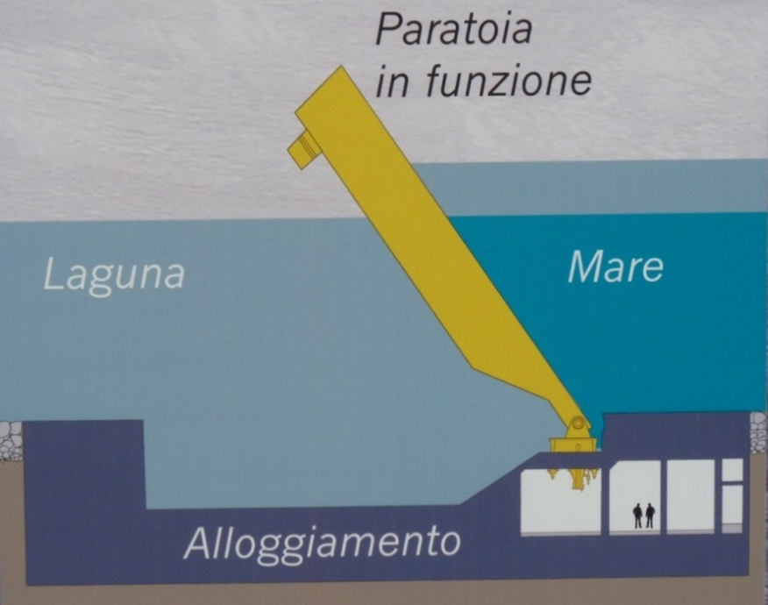
Abb.2: Hochwasserschutztor im Querschnitt (Foto Y. Schleicher)

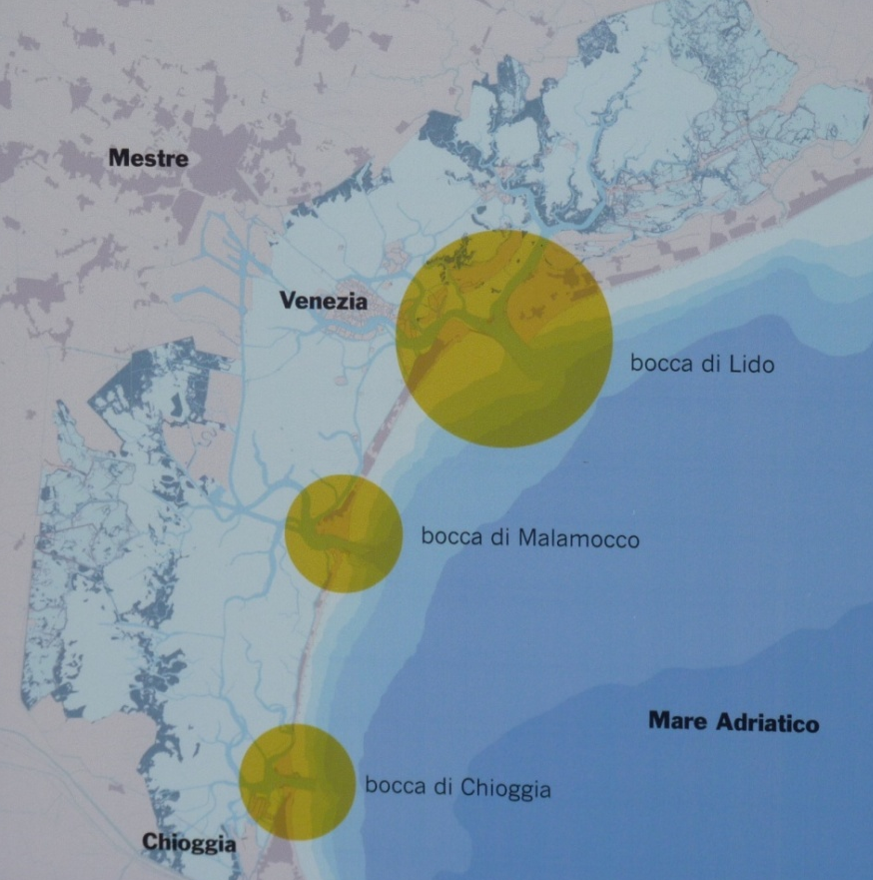
Abb. 3: Standorte der Hochwasserschutztore (Foto Y. Schleicher)

Die Methode Pro- und Contra-Debatte
Bei der Methode der Pro- und Contra-Debatten sollen Schülerinnen und Schüler lernen, eine Thematik aus unterschiedlichen Sichtweisen zu betrachten. Argumentationen sollen zwischen den Gruppen (häufig Befürworter und Gegner) ausgetauscht werden. Dabei kommt es darauf an, fachliches Wissen sachlich richtig darzustellen und auf diese Weise die Zuhörerinnen und Zuhörer zu überzeugen. Ausgangspunkt ist jeweils eine kontroverse Fragestellung.
Wenn die Schülerinnen und Schüler an Pro- und Contra-Debatten aktiv teilnehmen, dann werden alle Kompetenzbereiche des Faches Geographie bedient.
Ausgehend vom Fachwissen und einer räumlichen Orientierung werden Raumbeispiele behandelt, die exemplarisch für andere Räume mit ähnlichen Konflikten stehen. Arbeitsmethoden werden dabei genutzt, um Erkenntnisse zu vertiefen (zum Beispiel selbstständige Ergänzung und Aktualisierung der Argumente der Akteurskarten, sowie selbstständiges Recherchieren, um den aktuellen Stand der Dinge in die Debatte einzubringen.). Die Schülerinnen und Schüler erschließen sich die Komplexität von Konflikten. Ziel ist, dass die Schülerinnen und Schüler über die geäußerten Argumente in Austausch treten, miteinander kommunizieren und bei der Beurteilung und Bewertung der Argumente möglichst unterschiedliche Perspektiven einbringen und berücksichtigen.

Die Unterrichtsbeispiele zu den Pro- und Contra-Debatten
Die einzelnen Module beschäftigen sich mit folgenden Regionen und Fragen:
- Sind riesige Hochwassertore (MOSE-Projekt) die Lösung für Venedigs Problem häufiger Überschwemmungen?
- Die Zahl der Reisenden in der Antarktis hat sich seit dem Jahr 2000 verdreifacht - der Trend hält an. Soll die Anzahl der Touristen, die pro Jahr in die Antarktis reisen, beschränkt werden?
- Soll die Arktis intensiver genutzt werden?
- Ölsand aus Alberta (Kanada) - eine vertretbare Lösung für den steigenden Weltenergiebedarf?
- Sollte der Ölpalmenanbau auf Borneo in den nächsten Jahrzehnten ausgeweitet werden?
- Der Sojaanbau in Amazonien: Fluch oder Segen?
- Sind die Massentierhaltung in Feedlots und der steigende individuelle Fleischkonsum noch zu verantworten?
- Wird das Drei-Schluchten-Projekt am Jangtsekiang nachhaltig erfolgreich sein für China?
- Ist die Vertiefung der Elbfahrrinne für die Entwicklung des Hamburger Hafens angesichts der Risiken und Folgen vertretbar?
- Dubai - durch den Tourismus auf dem Weg zu einer tragfähigen wirtschaftlichen und gesellschaftlichen Entwicklung?

Die passende Antwort auf die kontroverse Ausgangsfrage ist bei keinem der Beispiele ohne Weiteres zu finden – hier sollte der Geographieunterricht nicht durch vorschnelles Urteilen den Anschein leichter Lösbarkeit erwecken. Dass die Auseinandersetzung mit einer kontroversen Frage auch in aktives Handeln umgesetzt wird, ist erwünscht. Die Unterrichtsbeispiele können dafür einen Anstoß geben, eventuell schon beim nächsten Lebensmitteleinkauf oder beim Umgang mit Energie in der Schule.

Unterrichtsbeispiele und thematische Atlaskarten
Die Unterrichtsbeispiele sind durchweg so gewählt, dass sie sich an den Einsatz einer thematischen Karte (z.B. aus dem Diercke Weltatlas) anbinden lassen. Diese Karten sind quasi Ankermaterialien während der Vorbereitung und Durchführung der Debatten. Sie ermöglichen die räumliche Orientierung, zeigen naturräumliche Gegebenheiten und Ausprägungen wesentlicher anthropogener Faktoren, wie Besiedlung, Erschließung und Flächennutzung. Daraus lassen sich Konfliktfelder ableiten. Grundprinzipien, Raumstrukturen und Lösungsansätze lassen sich häufig auf andere, ähnlich strukturierte Räume übertragen.

Was finden Sie online?
Unter www.diercke.de finden Sie im Bereich Unterricht, Segment Pro & Contra ein spezielles Onlineangebot zum Unterrichtsbeispiel Venedig und den weiteren kontroversen Themen, direkt erreichbar unter http://www.diercke.de/unterricht/pro_contra/einf.xtp

Das Online-Angebot umfasst jeweils
- eine Verlinkung zur jeweiligen Atlaskarte und den dort angebotenen Texten, Grafiken, Fotos, Filmen und Flash-Overlays,
- Hinweise für selbstständige Recherchen der Schülerinnen und Schüler (über passende Suchbegriffe),
- einen Vorwissentest, der vor der Debatte durchgeführt werden kann.
- ein Abstimmungstool zur Dokumentation der Abstimmungsergebnisse am Ende der Debatte.
Dieser Onlinebereich ist frei zugänglich.
Was finden Sie im Diercke-Band Pro und Contra als Unterrichtsmethode?
Zu diesem Projekt ist auch ein Diercke Methodenband (Pro und Contra) erschienen. Dort finden Sie für die Unterrichtsbeispiele Lehrerinformationen, einen Vorschlag zur Anmoderation der Debatte und die Statements/Argumente der am Konflikt beteiligten Akteure. Der Lehrerinformationsteil beginnt mit einer Einführung in das Thema und der kontroversen Fragestellung, die im Unterricht diskutiert wird. Eine tabellarische Übersicht zeigt jeweils, für welche Akteure nachfolgend Arbeitsblätter verfügbar sind. Diese Sammlung kann um weitere Akteure ergänzt werden, die in den Print-Materialien aus didaktischen Gesichtspunkten (Überfrachtung, Komplexität) nicht berücksichtigt wurden, aber je nach Leistungsniveau und Altersstufe der Schüler noch berücksichtigt werden könnten (Niveaustufendifferenzierung). Hinweise auf vergleichbare Projekte in anderen Räumen bestätigen die Exemplarität des Raumbeispiels. Die Zuordnung zu Jahrgangsstufen bzw. Unterrichtsthemen soll die Einbindung in den Unterrichtsverlauf erleichtern. Zur Durchführung einer qualitativ hochwertigen Debatte finden Sie anschließend konkrete Hinweise, welches Vorwissen (v.a. aus vorausgegangene Unterrichtsstunden) als Voraussetzung für eine fachlich korrekte Debatte dienlich ist.
Zum Raumbeispiel passende Karten aus den Diercke Atlanten (Diercke Weltatlas, Diercke Satellitenbildatlas, Diercke Drei) sind aufgelistet. Die nachfolgenden Seiten sind Kopiervorlagen für die Debatte: ein Vorschlag für die Anmoderation und Hinführung zur Fragestellung sowie Pro- und Contra-Argumente der am Konflikt beteiligten Akteure, die als Karteikarte für die Schüler gedacht sind und von diesen durch eigene Recherchen ergänzt werden können.
Kontroverse Fragestellungen – Ausgangspunkt für Debatten
Mit diesem Ansatz sollen Fragestellungen und zum Teil Dauerbrenner aus der öffentlichen Diskussion aufgezeigt werden, um die Motivation der Diskussionskultur im Unterricht in der Schule zu stärken. Dafür wird in diesem Band und dem zugehörigen Online-Angebot auf www.diercke.de vielfältiges Material bereitgestellt.

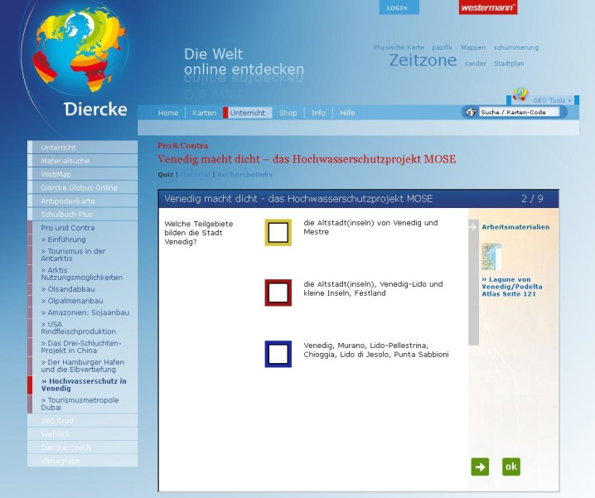
Abb. 4: Internetseite zum Thema: www.diercke.de/unterricht/pro_contra/einf.xtp

Abb. 5: Band zum Thema: Schleicher (Mod.) Diercke Pro und Contra als Unterrichtmethode, Westermann-Verlag, Braunschweig, ISBN 978-3-14-109728-3, Preis: 20 €

Das Projekt wurde vom Westermann-Verlag finanziert und an der Pädagogischen Hochschule Weingarten im Fach Geographie umgesetzt. Den beteiligten Studierenden Julia Adams, Natalie Bese, Anna Brielmaier, Theresa Fisel, Stefanie Henkel-Hagmann, Jasmin Henninger, Johannes Kebach, Oliver Knisel, Manuel Lamm, Elisabeth Locher, Anna Spatzier, Sebastian Schmalz und Andreas Schmid sei an dieser Stelle herzlich gedankt.

Yvonne Krautter (geb. Schleicher)

